

I.E N °0051 JOSÉ FAUSTINO SÁNCHEZ

Sesión de Aprendizaje
- DATOS INFORMATIVOS
ÁREA | GRADO | SECCIÓN | TIEMPO | FECHA | DOCENTE
CC.SS | 1^{ro} | “A”, “B”, “C”, “D” y “E” | 180 min. | 21 al 25 octubre | Lic. Katherin Bautista Cusihuaman

II. TÍTULO DE LA SESIÓN | UNIDAD
¿Quiénes participan en la economía? | VI

III. PROPÓSITO DE APRENDIZAJE
Competencia | Capacidades | Desempeños |  | Evidencia de aprendizaje | Instrumento de valoración
Gestiona responsablemente los recursos económicos. | Comprende el funcionamiento del sistema económico y financiero. | Explica que los recursos económicos son escasos y que, frente a ello, los agentes económicos deben tomar decisiones sobre cómo utilizarlos (elección y costo de oportunidad). |  | Identifica como los agentes económicos interactúan en las actividades económicas | Lista de cotejo
Enfoque transversal | Acciones observables
Orientación al bien común | La docente promueve espacios de diálogo para que los estudiantes dialoguen e intercambien ideas y experiencias respetando a los demás
COMPETENCIA TRANSVERSAL | CAPACIDAD |  | DESEMPEÑO.
GESTIONA SU APRENDIZAJE DE MANERA AUTÓNOMA | Define metas de aprendizaje |  | ⮚ Determina metas de aprendizaje viables asociadas a sus conocimientos, estilos de aprendizaje, habilidades y actitudes para el logro de la tarea, formulándose preguntas de manera reflexiva.

IV. SECUENCIA DIDACTICA
MOMENTOS DE LA SESIÓN | PROCESOS PEDAGÓGICOS Y DIDÁCTICOS | Tiempo  Minutos | Medios y  materiales
Inicio  PROCESO | La docente escribe en la pizarra la competencia, capacidad y propósito de la clase.  Propósito:  Identifica y analiza quienes participan en la economía mediante casos de la vida cotidianos.  Motivación: Observa y analiza con tus compañeros la siguiente imagen:  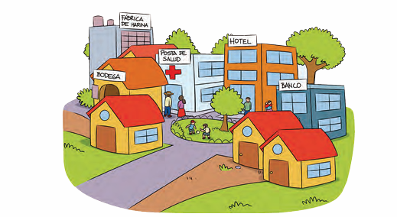  Responde  En la imagen presentada, ¿qué relación se da entre las personas y el banco? _____________________________________________________________ _____________________________________________________________ _____________________________________________________________ ¿Cómo se relaciona la carretera que construye el Estado con la empresa que produce harina? 54 _____________________________________________________________ _____________________________________________________________ _____________________________________________________________ Observa el dibujo e identifica alguna otra interrelación entre los agentes presentados. _____________________________________________________________ _____________________________________________________________ __________________________________________  Los agentes económicos son:  • Las personas. Ya sea de manera individual o como familias, las personas demandan un conjunto de bienes y servicios para atender o responder a sus necesidades o deseos. Las personas adquieren esos bienes con el dinero que obtienen por su trabajo.  • Las empresas. Se hacen cargo de producir los bienes y servicios, para ello contratan a personas quienes reciben un salario por su trabajo, igualmente en forma de dinero. Es posible que las empresas requieren de otros productos o servicios para elaborar su propia producción y los compran de otras empresas o de personas individuales.  • El Estado. Ofrece un conjunto de servicios y, en algunos casos, productos con el objetivo de beneficiar a la población en su conjunto y para ello necesita contratar trabajadores, adquirir ciertos productos o servicios de empresas o personas individuales. Para cumplir su rol, el Estado recauda impuestos que le aseguran contar con los ingresos necesarios para invertirlos en bienes y servicio público.  • Las instituciones financieras. En esta categoría se encuentran todas las empresas que, de manera segura, normada y legal, canalizan el dinero. Los bancos, cajas, edpymes y mutuales los reciben en forma de ahorros y los canalizan en forma de créditos. Las empresas de seguros reciben primas y las canalizan en forma de pagos de cobertura. Las AFP reciben aportes de jubilación y los canalizan en forma de pensiones.  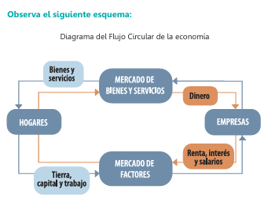  ¿Qué observas en este esquema?  Observa el esquema e identifica los bienes y servicios que consumes y qué agente económico lo brinda.  ¿Cuál es el medio de intercambio que utilizan los agentes económicos para interrelacionarse  Completa el siguiente cuadro. Menciona y explica los roles que cumple cada agente económico en los casos revisados.  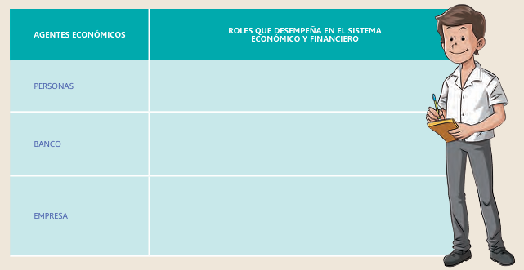  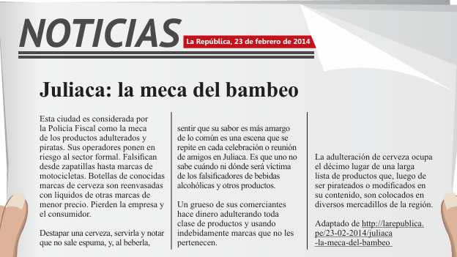  Los estudiantes participan de manera ordenada.  La docente realiza la retroalimentacion, fortaleciendo el aprendizaje.  Tarea  Como ciudadano o ciudadana, tú eres un agente económico debido a que cada día realizas múltiples decisiones y actividades económicas. Identifica una y explica qué agentes económicos están relacionados en esa actividad o decisión. Por ejemplo: Todas las mañanas voy a la panadería para comprar pan y tamales para el desayuno. Dependiendo de la hora, voy a la escuela en combi o caminando. |  | Plumones  Hojas de colores
Cierre | Para concluir la sesión la maestra realiza las siguientes preguntas.  - ¿Qué aprendiste hoy y cómo lo hiciste?  - ¿Para qué sirve lo aprendido?  Finalmente, la maestra felicita la participación de los estudiantes. | 10’

